固纬电子发布GDM-906X系列 6 ½位双测量数字电表
来源： 仪商网
固纬电子推出GDM-906X系列(共2个机型 ~ GDM-9061和GDM-9060)，6 ½ 位双测量数字电表，具有高精度直流电流测量、快速采样率、12项测量项目(直流电压/电流、交流电压/电流、2线/4线制电阻、频率、周期、二极管、短路蜂鸣、温度、电容)、6项运算功能(dB/dBm/Compare/MX+B/Percent及1/X)、以及丰富的通讯接口(USB device/host、RS-232C、LAN、数字I/O和GPIB选购)，提供全方位的测量能力，以及更高的速度和准确性。
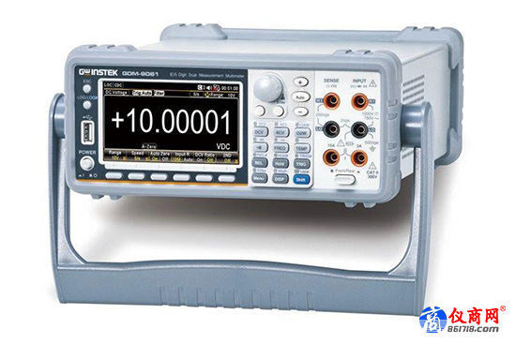
该系列采用4.3寸TFT图形化显示屏，以及快速的采样率(GDM-9061:10k/s、GDM-9060:1k/s max.)除了可用传统的数字显示外，还可以用条状图、趋势图或直方图来搭配显示，让整个测量过程，更直观、迅速地被完整呈现。同时，更大的内存(GDM-9061:100k、GDM-9060:10k)，也能协助趋势图或直方图在测量过程时，进行统计计算，简化繁琐的趋势分析。
在使用的便利性上，GDM-906X系列也加入了丰富的操作设计，例如数字按键，便于需要数值输入的设置，如上/下限值、LAN IP…等;操作接口或信息，支持多国语言(英文/繁体/简体/日语/韩语)，有助于缩短电表的操作学习。
对于自动测试系统测量或远程控制应用，GDM-906X除了提供USB，RS-232C和LAN作为标准通讯接口外，还可选择GPIB(客户安装选项)。在软件支持方面，GDM-906X系列提供DMM-Viewer2，来协助用户观测或记录测量的数据；另外，也提供LabVIEW driver以利不同系统整合上的程序需求。

